<https://blog.csdn.net/hgc0907/article/details/80633371>

久没有Powerdesigner了，今天安装了一个逆向工程导出一个数据库表结构，发现没有表字段说明。Display Preferenses-> Table-> Advanced...-> Columns-> List Columns [select]中也没找到。后面自己增加一个自定义字段，用户展示comment.

1、Model->Extensions：新建一个，然后点击箭头属性按钮

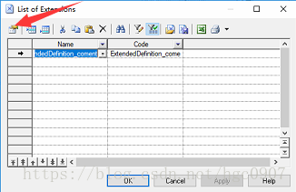

2、Profile右键，点击Add Metaclasses，然后选择Column，然后点击OK:

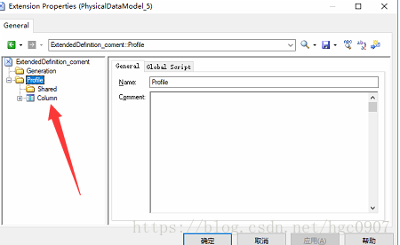

3、选中Column，右键选择New->Extended Attribute，给一个名字，dataType选择String，选中Computer，选中Read only

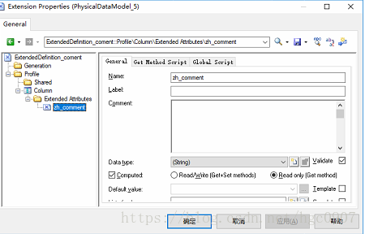

4、切换到Get Method Script tab:把原有的代码：

%Get% = ""

换成：%Get% = Rtf2Ascii (obj.Comment)

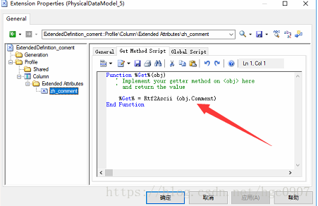

注意：mysql是换成%Get% = Rtf2Ascii (obj.Comment)。

5、再进入Tools->Display Preferences->Table->Advanced->Columns，看看是不是有刚刚我们新建的那个attribute啦，勾选保存即可完成。zh_comment就是我新建的属性

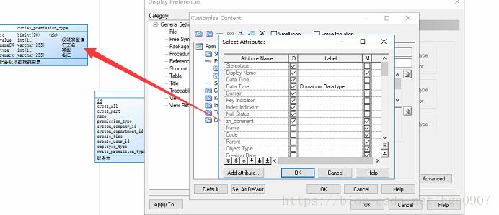

————————————————

版权声明：本文为CSDN博主「hgc0907」的原创文章，遵循CC 4.0 BY-SA版权协议，转载请附上原文出处链接及本声明。

原文链接：https://blog.csdn.net/hgc0907/article/details/80633371